
Nr. 4 - september 2004
Neste styremøte avholdes tirsdag 17. september kl. 19.00 i Øvre Grefsen barnehage.
Den første halvtimen er som vanlig avsatt til å besvare spørsmål fra beboerne.

JUBILEUMSFEST!
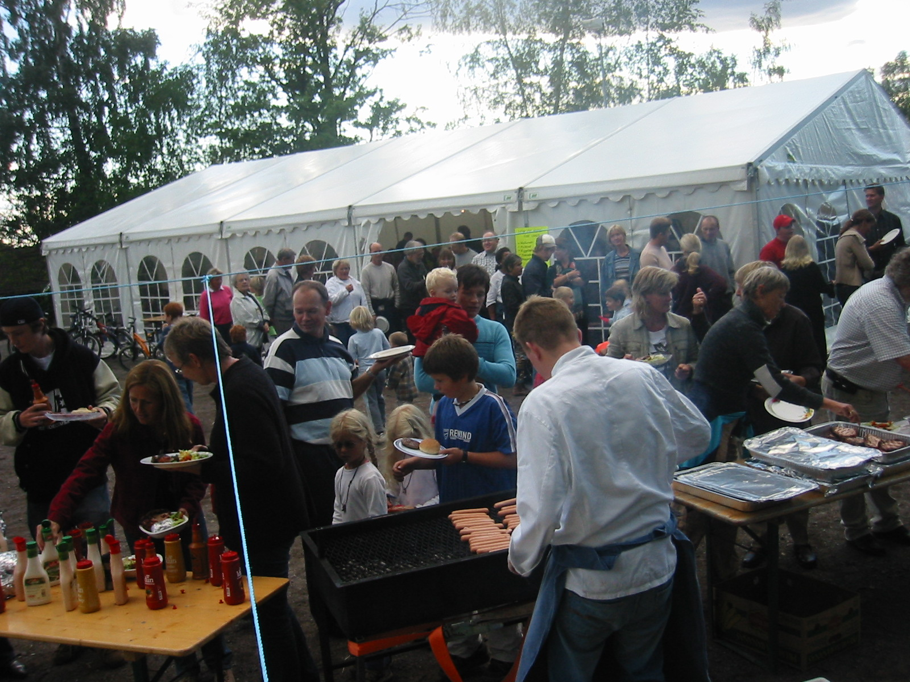
Lørdag 28. August var det jubileumsfeiring på ballplassen. Ca. 170 akebakkebeboere benyttet anledningen til å markere at borettslaget er blitt 20 år og feiret dette med en sosial sammenkomst med naboene. Festkomiteen hadde ordnet med telt, grillmat, leker for barna og underholdning.

Styret takker festkomiteen for vel utført jobb. Nå har vi 5 år til å glede oss til 25-årsjubileet!

Festkomiteen har bestått av:

Beate Kase Pedersen, 9 A - rødt felt
Bente E. Gjersholm, 27 B - hvitt felt
Solveig Gjems, 64 A - grønt felt
Britt Bruheim, 83 A - blått felt

MALINGSARBEIDER
Malingsarbeider i borettslaget pågår fortsatt. Styret beklager at man ikke rakk å gi tilstrekkelig informasjon rundt dette før arbeidene ble påbegynt. Vi håper dette ikke har skapt for mange problemer for beboere som var på ferie.

Tilbakemeldingene så langt sier at arbeidet er godt utført.

SKADER PÅ VERANDATAK
I forbindelse med haglværet i sommer ble over 50 plasttak ødelagt. Utskifting er påbegynt, og utskifting vil bli foretatt fortløpende. Utbedringen vil koste ca. kr. 175.000,-.
UTBYGGING
Styret har registrert at ikke alle utbygginger skjer ihht ingått utbyggingsavtale. Bla er flere verandaer utbygd med mere enn 40 cm ihht standardutbygging. Styret vil foreta en befaring for å få oversikt over omfanget av dette før eventuelle tiltak vurderes. For å forebygge slike uheldige episoder i fremtiden vil utbyggings- kontraktene blir endret, slik at alle utbygginger må besiktiges før godkjenning.

VARMTVANNSBEREDERE
På grunn av flere henvendelser rundt utskifting
av originale benkeberedere i forbindelse med oppgradering av kjøkken har styret fattet følgende prinsipielle vedtak:

Kostnader til utskifting av originale (eldre enn 15 år) benkeberedere i forbindelse med oppgra- dering av kjøkken dekkes av borettslaget med inntil kr. 7.500.-. Kostnadene må dokumenteres.

Beboere som allerede har foretatt uskifting kan få refundert kr. 4.500,- mot fremleggelse av kvittering for utført arbeide..

Eventuelle krav sendes Styret v/Carl-Frederik Andreassen, Akebakkeskogen 42.

MILJØUTVALGETS SPALTE

Miljøutvalget ønsker å gjøre oppmerksom på følgende datoer:

Fotballturnering: 19.09. kl. 16.00
Høstdugnad 21.09. kl. 18.00-20.00

Etter Generalforsamlingen har Miljøutvalget (MU) følgende sammensetning:

Bjørg Thorvik Helgen nr. 5 A
Line Opstad nr. 30
Kjell Kristiansen nr. 90 B
Solveig Gjems nr. 64 A

Carl-Frederik N. Andreassen
Styreleder

